Автоматизований електронний навчальний комплекс
У процесі підготовки фахівців з авіаційних спеціальностей чимало уваги приділяється ознайомленню з будовою та основними принципами роботи певних радіотехнічних систем повітряного корабля. Великою популярністю користуються тренажерні комплекси, що дозволяють моделювати функції різних бортових систем. За допомогою інтерфейсу програми, що є невід’ємною частиною таких тренажерів, користувач може ознайомитись з принципами роботи та функціями системи, дослідити електричні сигнали у різних візлах системи, виконати тестування та інші завдання. При цьому у основі подібних комп’ютерних програм знаходиться математична модель досліджуваної системи, відтворена подібно до реального обладнання ПК.
Система попередження зіткнень повітряних кораблів (Traffic Collision Avoidance System, TCAS) відноситься до основних елементів пілотажно-навігаційного обладнання ПК. Починаючи з 2005 усі ПК з кількістю пасажирів більше 15 чи загальною злітною вагою більше за 5.7 т, що виконують польоти у Європейському повітряному просторі мають бути обладнані системою TCAS II [23].
TCAS II забезпечує постійний аналіз повітряного руху навколо ПК та у випадку виявлення загрози зіткнення з іншим ПК, активізує спеціальні алгоритми розв’язання конфліктної ситуації. У результаті пілотам обох ПК надаються візуальні та звукові рекомендації щодо уникнення можливого зіткнення шляхом розведення ПК у вертикальній площині із збереженням безпечної відстані між літаками. Рекомендації TCAS є обов’язковими до виконання пілотами.
Знання принципів функціонування і побудови та набуття навичок реакції на рекомендації TCAS у певній ситуації повітряного руху є однією з важливих питань, що розглядаються у процесі підготовки пілотів та диспетчерів організації повітряного руху. Важливість TCAS зумовило появу спеціалізованих комп’ютерних навчальних комплексів спрямованих на вивчення принципів функціонування та набуття навичок роботи з системою.

Принципи побудови електронних засобів навчання
В інтелектуальних навчальних системах процес навчання визначається користувачем на підставі власних знань. Сценарій навчання формується динамічно, відповідно до конкретного користувача. Навчання здійснюється на основі власних знань про предмет. Недоліком є предметна орієнтація, тобто прив'язка до конкретної предметної області.
Однією з основних функцій навчальної програми є керування пізнавальною діяльністю користувача. Для цього програма повинна одержувати відомості про хід процесу навчання, про засвоєння навчального матеріалу, про результати тестування та виконання практичних завдань. В системі «навчальна програма – користувач» обов’язково повинен бути присутнім зворотний зв'язок. Зворотний зв'язок може бути двох типів: внутрішній та зовнішній.
Внутрішній зворотний зв'язок - це інформація, що надходить від навчальної програми до користувача у відповідь на його дії при виконанні завдань. Він призначений для самостійної корекції користувачем своєї навчальної діяльності і дає можливість йому зробити усвідомлений висновок про успішність або помилковість навчальної діяльності. Внутрішній зворотний зв'язок допомагає оцінити й скорегувати результати навчальної діяльності.
Розрізняють консультуючий і результативний внутрішній зворотний зв'язок. Консультація може виражатися як: допомога, роз'яснення, підказка тощо. Результативний зворотний зв'язок може бути реалізовано як у вигляді відповіді «вірно – невірно», так і шляхом демонстрації правильного результату або способу дії.
Зовнішній зворотний зв'язок - це інформація, що надходить від навчальної програми до викладача. З її допомогою він коректує навчальну діяльність користувача, а також може скорегувати сценарій навчання.
Відповідно до встановленої мети програма видає теоретичний матеріал, приклади, завдання, а також інформацію, що управляє ходом навчання (наприклад, допомога при навігації по навчальному матеріалу). Користувач вивчає теорію, вирішує завдання, після чого результати його діяльності надходять у програму (зворотний зв'язок).
Досить важливим моментом у ході пізнавальної діяльності користувача є його розумова діяльність, під час якої він сам формулює питання, що виникають і сам відповідає на них.
Програма одержує інформацію про хід навчання, аналізує її, виставляє оцінку користувачу і затверджує рішення щодо подальшого ходу навчання. У результаті, користувач отримує певні знання, уміння й навички, які будемо називати результатом навчання. Таким чином, можна сказати, що результат навчання є функція від мети навчання і її корекції.

Переваги та недоліки електронних засобів навчання
Можна виділити наступні переваги, що характерні для електронних засобів навчання:
- скорочення часу набуття користувачами знань, навичок та практичних вмінь;
- адаптація до темпу набуття знань користувачами, полегшення пошуку необхідної інформації у електронних засобах навчання;
- можливість моделювати на екрані комп'ютера складні процеси та явища, створювати ігрові пізнавальні ситуації;
- зростання активності користувачів при самостійному вивченні великого обсягу навчальної інформації;
- зменшення навантаження на викладачів. Звільнення від трудомістких і часто повторюваних операцій при поданні навчальної інформації та контролю знань користувачам;
- можливість оперативно змінювати та вдосконалювати навчальний матеріал з дисципліни;
- можливість вивчення навчального матеріалу й виконання практичних робіт за темами лекційних занять;
- наочність та легкість пізнання використовуючи мультимедіа компоненти (аудіо, відео, інтерактивні компоненти);
- керівництво навчального закладу отримує можливість швидко переглядати результати контролю засвоєння навчального матеріалу за різними критеріями (по групах, по спеціальностях, по окремим користувачам).
Недоліки комп'ютерних навчальних програм:
- діалог із програмою одноманітний і позбавлений емоційності;
- крім помилок у вивченні нового матеріалу у користувача можуть з'являтися також помилки у роботи із програмою;
- сприйняття тексту на екрані монітору сильніше стомлює очі, чим читання тексту із книги;
- користувачі та викладачі повинні вміти працювати із відповідними програмами;
- слід враховувати можливу низьку швидкість доступу до мережі Інтернет;
- навчальна програма в загальному випадку не може замінити людину-викладача з точки зору надання якісного роз'яснення матеріалу.
Таким чином, електронні засоби навчання не змінюють звичайні принципи навчання, а природно доповнюють їх.

Види електронних засобів навчання
Електронними засобами навчання називається сукупність текстової, графічної, цифрової, мовної, музичної, відео, фото і іншої інформації, виконаної у електронному вигляді та опублікованої в електронній комп'ютерній мережі.
Електронний підручник є програмно-інформаційною системою, що складається із комп’ютерних програм, які реалізують сценарії навчальної діяльності, і певним чином підготовлених знань (структурованої інформації і системи вправ для її осмислення та закріплення).
Електронний підручник як і традиційний підручник містить теоретичний матеріал з певної навчальної дисципліни (наприклад, приклади рішення завдань).
Розглянемо основні види електронних засобів навчання.
Контролююча система призначена для контролю знань за допомогою тестів. Крім механізмів проведення тестування може містити в собі засоби статистичної обробки результатів.
Навчальна система – це людино-машинний комплекс, що працює в діалоговому режимі й призначений для керування пізнавальною діяльністю. Навчальна система – більш широке поняття ніж електронний підручник. Система повинна містити в собі не тільки теоретичний матеріал із прикладами (тобто електронний підручник), але й засоби набуття практичних навичок, засоби контролю набутих знань і вмінь (контролюючу систему та тренувальну програму). Основне призначення навчальної системи – оволодіння вміннями, а не знаннями. Механізмом здійснення цієї діяльності є вирішення завдань. Отже, основна частина навчальної системи повинна бути тренувальною.
Інтелектуальна (адаптивна) навчальна система – навчальна система з елементами штучного інтелекту. Така навчальна система дозволяє не просто тренувати користувача і контролювати його знання, але й за результатами його діяльності визначати, які знання недостатні або помилкові. Необхідно також забезпечити посилання для користувача на відповідний розділ теорії або практики, або надати додаткові роз'яснення. Таким чином інтелектуальна (адаптивна) навчальна система дозволяє адаптувати процес навчання під особливості кожного конкретного користувача, що працює з системою.
Дистанційна навчальна система – навчальна система, що підтримує роботу через глобальну мережу. Таким чином, викладач і користувач, розділені в просторі й у часі: користувач займається на одному комп'ютері, а викладач контролює його діяльність на іншому. Навчальний матеріал, тести, завдання й результати навчання зберігаються на сервері мережі, що розміщений у навчальному закладі.
Гіпермедійна навчальна система – навчальна система, що ґрунтується на використанні гіпертексту для подання теоретичного матеріалу. Застосування гіпертексту дозволяє поєднувати різні способи подання інформації (текст, зображення, звук, відео), зручним чином зв'язувати різні матеріали між собою. Однак, користувач, переходячи через посилання від одного документа до іншого, має постійно контролювати логічну послідовність таких переходів для повернення до початкового моменту навчання. Це явище називається ефектом "втрати в гіперпросторі". Щоб уникнути цього ефекту, застосовуються способи повернення користувача до вихідного пункту навчання.

Вимоги до електронних засобів навчання
Структура електронного засобу навчання повинна мати складові, які забезпечують можливість ефективного досягнення навчально-виховної мети, і, в залежності від функціонального призначення, може включати:
1. Складові змістової частини:
- зміст;
- теоретичну і практичну частини;
- робоче середовище, в тому числі інтерактивні моделі;
- малюнки (схеми, діаграми, графіки, карти, таблиці тощо);
- фотографії;
- відео-фрагменти;
- звукові данні;
- анімація;
- словники термінів та понять (глосарії), тезаурус, покажчики;
- предметні довідники;
- історичні довідки;
- перелік джерел інформації;
- контрольні запитання і завдання;
- тестові завдання для поточного, тематичного та підсумкового контролю.
2. Засоби програмної частини:
- засоби для відображення змістової частини (включаючи тексти, медіа об'єкти, завдання в текстовій формі) і для здійснення навігації електронним підручником;
- засоби пошуку навчального матеріалу;
- засоби для роботи із закладками;
- програмно-методичне забезпечення для підготовки, обробки, передачі та відображення статистичних відомостей про рівень навчальних досягнень та результати тестування студентів.
Електронні засоби навчання повинні містити методичні рекомендації щодо його використання для проведення викладачем різних типів занять та самостійної роботи користувача.
Навчальний матеріал електронного підручника має бути розподілений на розділи, модулі, що відповідають окремим темам навчальної програми. В межах модуля має бути забезпечена можливість розгляду основних теоретичних положень, застосування їх на практиці, здійснення самоконтролю та контролю.
Модулі мають бути замкненими, перехід до різних видів діяльності з певної теми має бути організований в межах модуля.
Електронні засоби навчання не повиненні містити матеріалів, ефектів, які не призначені для досягнення навчальної мети та відволікають увагу студентів.
Основними принципами організації електронних засобів навчання повинні бути:
- відкритість, інтерфейс має бути відкритим для взаємодії з іншими інформаційними системами;
- сумісність, шляхом узгодження змістової частини з міжнародними, державними і галузевими стандартами;
- орієнтація інструментальних засобів на кінцевого користувача: електронний засіб навчання повинен бути простим у використанні і доступним для оволодіння людиною, яка має лише загальні навички роботи з комп'ютером;
- об'єктна організація вмісту, змістова частина повинна представлятися у вигляді окремих об'єктів, що дозволить структурувати дані, забезпечити каталогізацію і пошук об'єктів по їхніх властивостях, багаторазово використовувати раніше створені об'єкти;
- забезпечення прав інтелектуальної власності.
Електронний засіб навчання повинен мати інтерфейс, який забезпечує зручне переміщення змістом, роботу зі всіма його складовими.
Крім того, повинен забезпечувати роботу на комп'ютері, характеристики якого відповідають технічним вимогам повинен мати у своєму складі програму, що виконує усі необхідні операції для його інсталяції та деінсталяції, і забезпечує мінімальне втручання користувача у процес установки. Програма інсталяції не повинна вимагати для своєї роботи жодного програмного забезпечення крім того, яке встановлюється під час власної інсталяції і входить до складу ОС.

Застосування технології Adobe Flash при розробці електронних засобів навчання
На світовому ринку є великий вибір програмних продуктів, що дозволяють забезпечувати весь цикл розробки навчальних матеріалів і керування процесом електронного навчання.
Провідні фірми, такі, наприклад, як IBM і Oracle, пропонують, як правило, програмне забезпечення в пакеті комплексних послуг. Основний акцент робиться на використанні певних технічних засобів та систем керування базами даних, що випускаються виробниками з деякими надбудовами, що забезпечують технічні можливості побудови на їхній базі процесу дистанційного навчання.
Одним з перспективних засобів створення навчальних ресурсів є технологія мультимедіа кліпу, розроблена та запропонована компанією Macromedia Flash. Мінімізація операцій програмування в цій технології дозволяє розробнику сконцентрувати свої зусилля на розробці форми представлення для найкращого сприйняття інформації. Анімація, відео, звук, інтерактивні компоненти, що створюються у Flash, у порівнянні з іншими програмами мають набагато менші розміри, що дуже важливо при організації Інтернет технологій. Крім того забезпечується порівняно високий рівень захисту інформації.
Велика кількість переваг зумовлюють необхідність використання для побудови курсу електронного навчання програмних засобів Adobe Flash. Зокрема основними з них є:
- легкість та наочність у користуванні;
- гіпертекстова структура тексту;
- можливість створення унікального інтерфейсу;
- можливість широкого застосування відео та аудіо даних, для перегляду якого немає необхідності наявності на комп’ютері користувача додаткового програмного забезпечення;
- створення інтерактивних елементів будь-якої складності;
- використання мультимедійних презентацій;
- легкість у організації відео занять у режимі реального часу;
- використання вбудованих функцій стиснення інформації дозволяють значно зменшити об’єм інформації, що передається через комп’ютерну мережу та збільшить швидкість завантаження необхідної інформації;
- можливість захисту навчальної інформації від копіювання;
- поширеність застосування технології Flash робить її знайомою для багатьох користувачів.
За структурою побудови розроблювальний курс повинен використовувати технологію «клієнт-сервер». При цьому за запитом на комп’ютер користувача передається та запускається програмна оболонка, що виконує функцію своєрідного програмного середовища для роботи з інформаційними ресурсами курсу електронного навчання. Ця програмна оболонка повинна забезпечувати необхідний рівень захисту від копіювання навчальної інформації, проте повинна передбачати можливість підготовки певних навчальних матеріалів для роздрукування.
Найбільш доцільним для курсу електронного навчання є застосування модульної структури організації навчальної інформації, згыдно якої потрібна інформація у вигляді модулів завантажується з сервера та відображається користувачу. Після закінчення роботи з певним модулем він автоматично видаляється з комп’ютера користувача, а на його місце завантажується інший. Вбудовані алгоритми кодування забезпечують необхідний рівень захисту навчальної інформації та унеможливлюють окреме використання модульної інформації чи її збереження на комп’ютері.
Неодмінною складовою курсу електронного навчання є модуль реєстрації та аудентифікації користувача. Перед початком навчання цей модуль реєструє користувача у системі та присвоює йому певний пароль для подальшої роботи. Весь хід процесу навчання повинен реєструватися у спеціалізованій базі даних, що дозволить оцінювати набуті знання з певного напряму.
При розробці інтерфейсу взаємодії з навчальними матеріалами необхідно широко застосовувати асоціативні елементи. Інтерактивна будова навчального курсу за допомогою програмних засобів Adobe Flash дозволяють застосовувати певні мультимедійні елементи для керування та навігації у навчальних матеріалах. Застосування легко асоціаційних елементів з певними діями дозволяють інтелектуально зрозуміло шукати та застосовувати навчальну інформацію.
При проектуванні та розробці інтерфейсу програмної оболонки курсу дистанційного навчання (КДН) необхідно враховувати ергономічні особливості, зокрема, застосовувати правила оптимального розміщення елементів керування, теорію кольору та вибору оптимального для читання шрифту.
Програмна оболонка курсу електронного навчання повинна автоматично налаштовуватись для оптимального перегляду на комп’ютері користувача. При цьому повинні враховуватись:
- тип операційної системи;
- розміри зони відображення та характеристики монітору;
- тип схеми кольору;
- характеристики засобів доступу до мережі Інтернет, зокрема швидкість передачі інформації;
- тип мультимедійних засобів встановлених на комп’ютері користувача (таких як Web-камера, мікрофон, звукова система).

Аналіз існуючих інтерактивних тренажерів систем попередження зіткнень літаків
На сьогоднішній день існує декілька інтерактивних навчальних комплексів для систем попередження зіткнень літаків. Переважна більшість таких програм побудовані за принципами електронного підручника. Вони містять детальний опис системи з роз’ясненням принципів функціонування, аудіо та відео матеріали, що відображають роботу TCAS у конкретних умовах. У будові існуючих навчальних програм, нажаль, відсутній модуль моделювання основних функцій системи, а розробники обмежуються використанням мультимедійних матеріалів, що відображають роботу системи тільки у певних випадках.
Розглянемо найбільш відомі та поширені навчальні комплекси.
Arinc TCAS Training - навчальний комплекс компанії Arinc, розроблений для підготовки пілотів, головних інспекторів, персоналу Федерального авіаційного агентства США [21]. Простий у використанні інтерфейс демонструє фактичніи сценарії TCAS, щоб забезпечити «практичний» досвід. Комплекс надає статистику ефективності після завершення підготовки.
Sun flight avionics TCAS training – rомплекс, що представлений на компакт-дисках, навчання основується на основі роботи консультаційної системи TCAS I / ТАС [24]. Навчальний комплекс містить інформацію від пілотів та загальну теорію, яка використовується літаками загального призначення. Навчання пояснює методи, які використовуються при зондіруванні і керуванні літаком. В данному комплексі використовуються демонстрації, графіки які рухаються, для кращого відображення навігації і самого вигляду системи TCAS.
„Автоматизированная система дистанционного обучения и контроля знаний TCAS 2000” (АСДОиКЗ TCAS 2000) – це комплекс засобів для вивчення функціонування бортової системи попередження зіткнень у повітрі TCAS 2000 (TCAS II) з можливістю контролю знань та відпрацювання навичок взаємодії з цією системою в різних конфліктних ситуаціях [1]. Система TCAS 2000 встановлюється на повітряних судах АН-124, ІЛ-76, ІЛ-62М, ІЛ-86, ЯК-42, ТУ-134, ТУ-154М. Даний навчальний комплекс використовується в авіаційних навчальних закладах та авіакомпаніях для підготовки пілотів цивільної авіації. Навчальний комплекс може встановлюватися як на окремій робочій станції, так і на виділеному сервері усередині корпоративної мережі. Даний комплекс також виконує збереження звітів про результати проходження контрольних завдань користувачами.
Aviation Communication and Surveillance Systems (ACSS Training) представляє навчальний курс, у якому описується та детально зображується система TCAS [20]. Навчальний курс, запропонований ACSS, схвалений Федеральним авіаційним агенством США.

Структура навчального комплексу
До складу електронного навчального комплексу (ЕНК) входять такі основні структурні модулі:
- графічний інтерфейс користувача;
- ресурсне забезпечення у вигляді необхідних баз даних та баз знань;
- модуль обчислення.
Структуру ЕНК можна представити у вигляді схеми на рис.3.1.
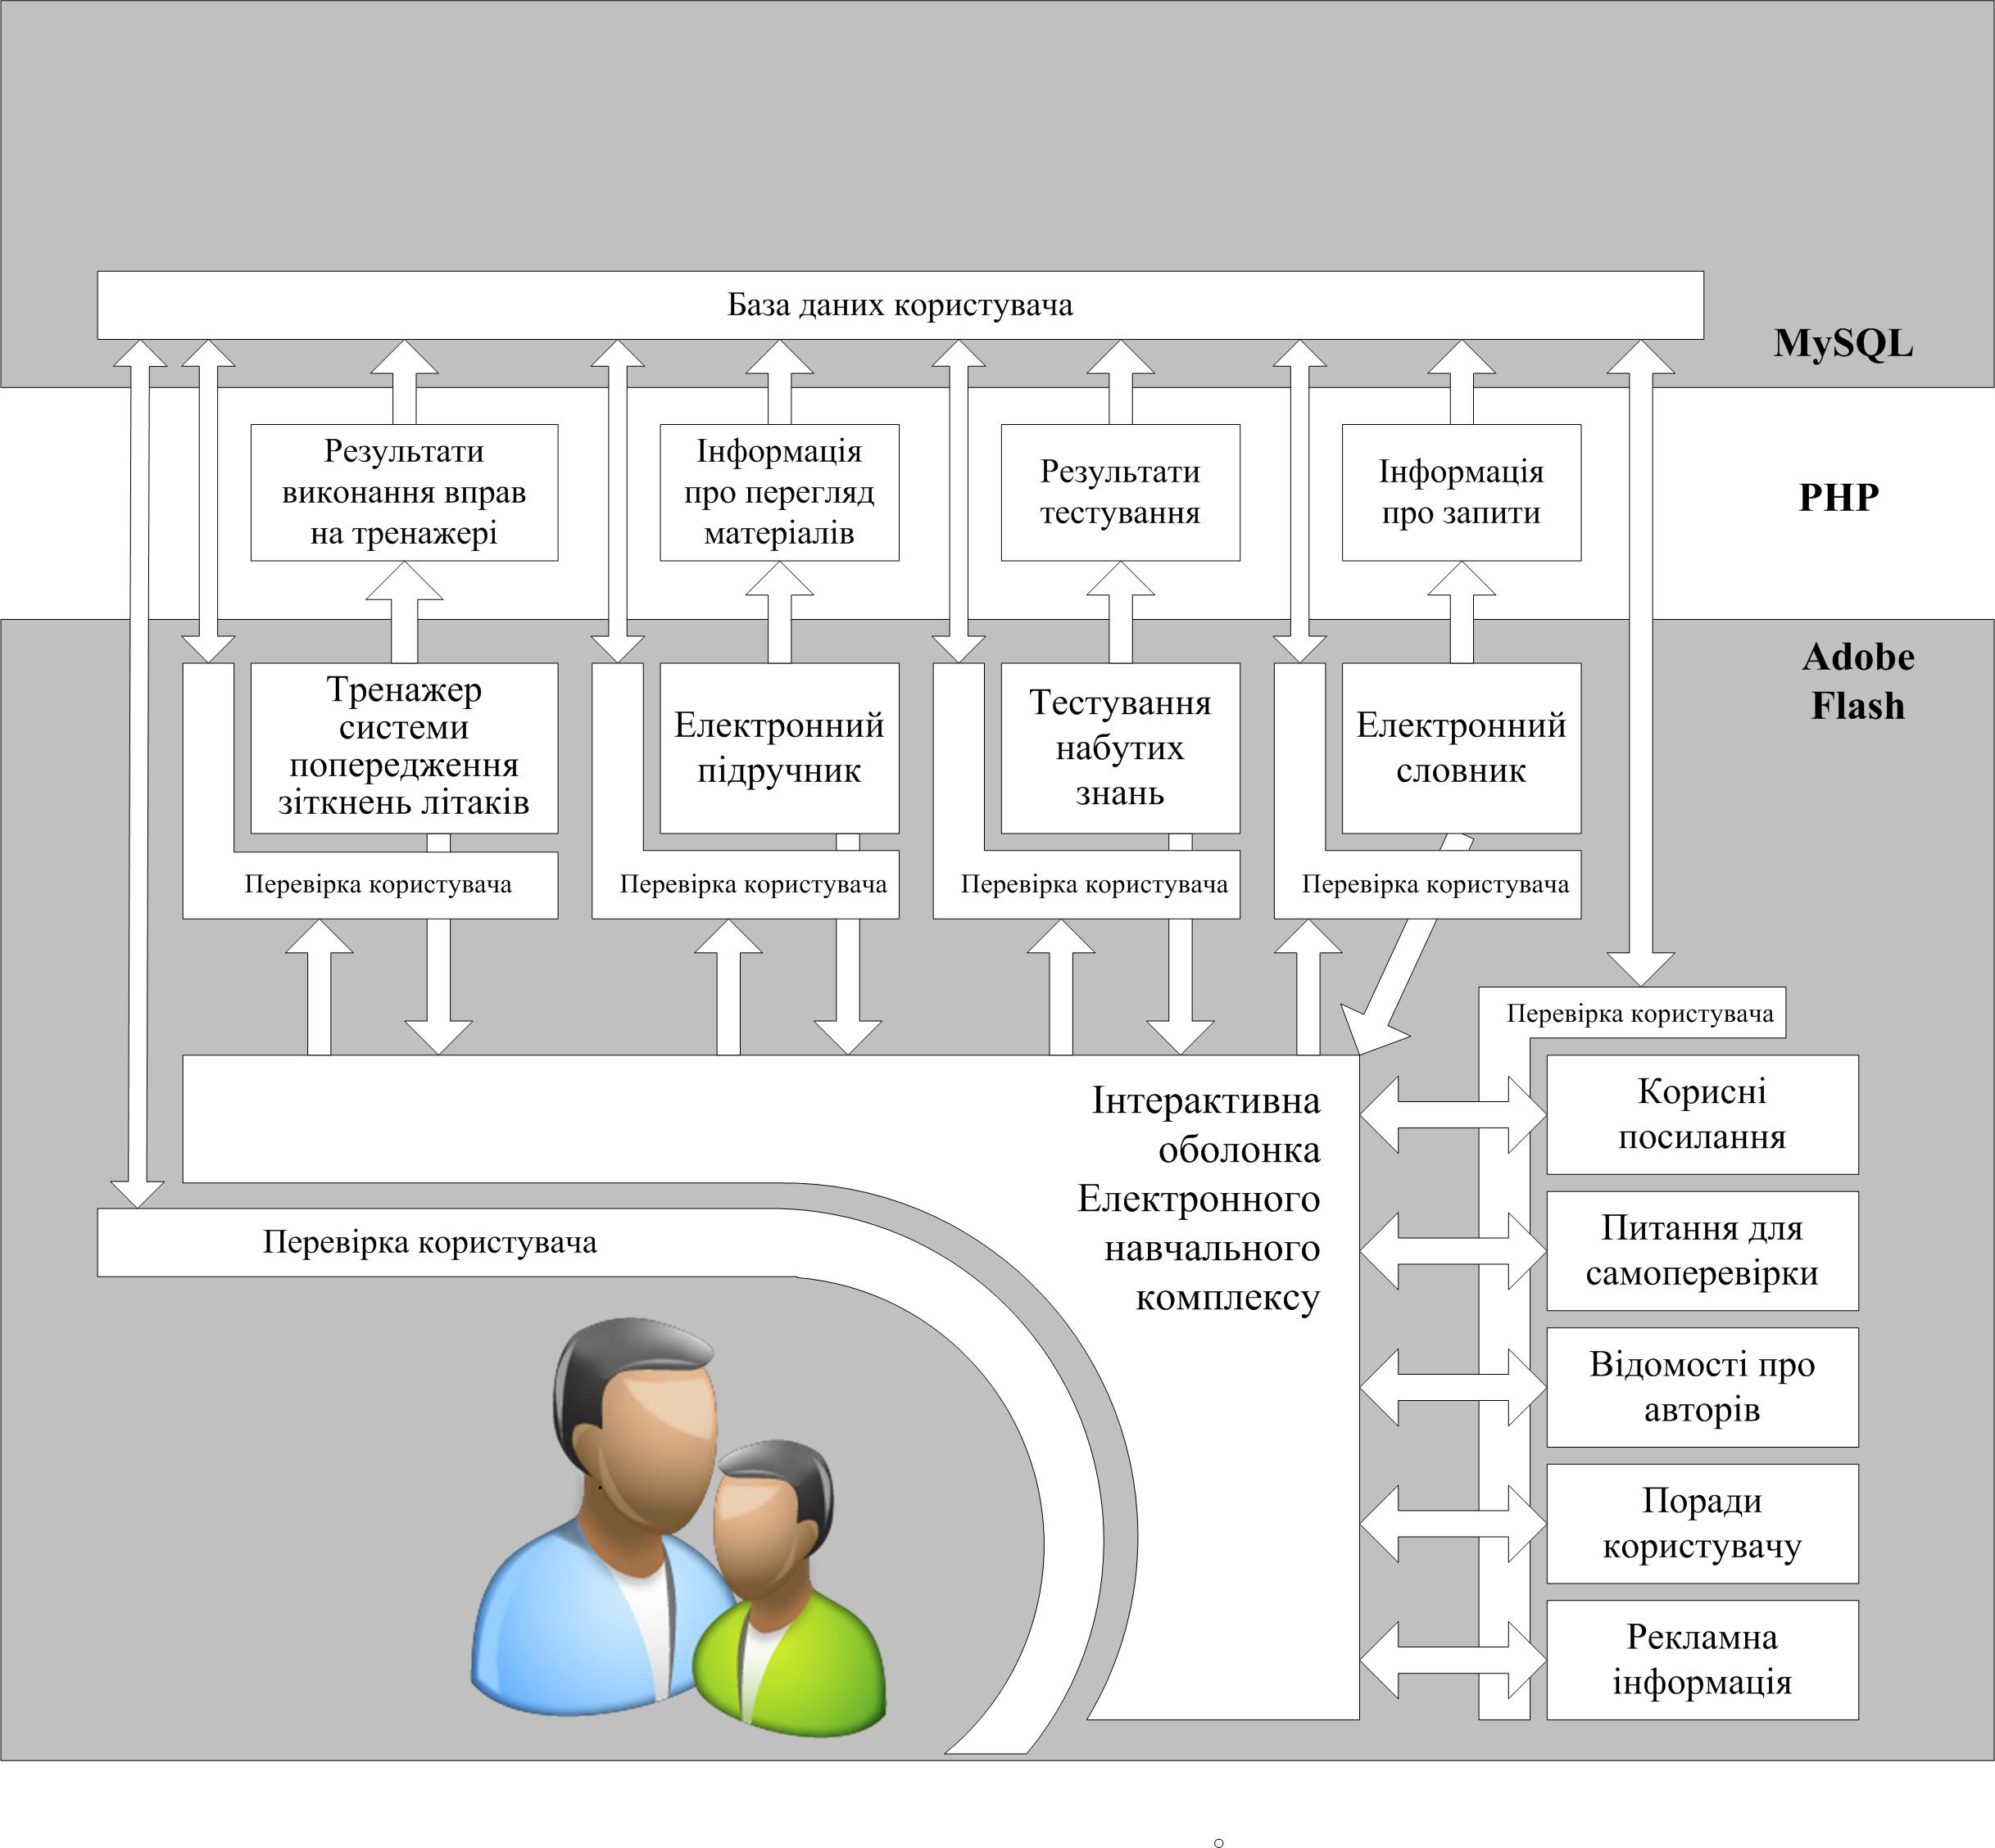
Рисунок 3.1 – Внутрішня структура ЕНК
Обчислювальний модуль призначений для виконання наступних задач:
- відображення інтерфейсу існуючих систем попередження зіткнень;
- моделювання руху повітряних кораблів відповідно до заданого сценарію;
- моделювання функцій виявлення небезпечних ситуацій;
- моделювання функцій сигналізації та попередження небезпечних зближень у повітрі;
- оцінка виконаних вправ.
Навчальний компелекс побудовано з використанням технології Adobe Flash та мов програмування Action Script, PHP та MySQL. Мультимедійний інтерфес створено за допомогою технології Action Script за принципами побудови Web-інтерфейсів з використанням стандартних системних інтернет браузерів.
Ресурсне забезпечення ЕНК, розмішується на спеціально виділеному сервері Національного авіаційного університету, що забезпечує доступ великої кількості користувачів до ресурсів ЕНК. Для організації бази даних, у якій зберігаєються ресурси ЕНК, використано технологію MySQL, а доступ до базиз інтерактивного інтерфейсу реалізовано на мові програмування PHP.
До змістовної частини графічного інтерфейсу ЕНК входять такі розділи:
- електронний підручник БСПЗ;
- інтерактивний тренажер БСПЗ;
- система контролю набутих знань (тестування);
- система реєстрації користувачів;
- глосарій ЕНК;
- корисні посилання;
- відомості про авторів;
- рекомендації користувачу.
Інформація, необхідна для збору статистичних даних щодо процесу навчання та користування ЕНК, фіксується у базі даних. База даних містить наступні таблиці:
- таблицю персональної інформації про користувачів, яка була надана ними під час реєстрації у ЕНК;
- таблицю результатів тестування. Вона містить результати тестування набутих знань та інформацію, щодо обраного тесту та дату проходження. Кожен раз коли користувач проходить тестування виконується перевірка, чи не проходив він цей тест раніше. У випадку виявлення відміток про проходження порівнюється кількість набраних балів та пропонується покращити свій результат;
- таблицю відміток про переглянуту користувачем інформацію, у якій зазначається час та назва інформації з якою ознайомлювався користувач;
- таблицю реєстрації користувачів у ЕНК. Відмітка до цієї таблиці заноситься кожен раз після введення імені та паролю при аутентифікації користувача. У ній зберігається дата і час початку роботи з ЕНК та мережева адреса користувача.
Електронні ресурси ЕНК захищені вбудованою системою контролю доступу, що забезпечує перевірку користувача при запиті будь-яких навчальних даних.

Принцип моделювання повітряного руху
Вихідними даними для роботи ЕНК TCAS є інформація про повітряний рух навколо ПК.
В свою чергу моделювання повітряного руху потребує розв’язання питань моделювання руху власного ПК та генерування сторонніх ПК, з якими повинна виникнути конфліктна ситуація.
Моделювання руху власного ПК зводиться до обчислення координат місцеположення за відомими складовими вектора швидкості:
$\left|\begin{matrix}x_{i} \\ y_{i} \\ h_{\text{vi}}\end{matrix}\right|=\left|\begin{matrix}x_{i−1} \\ y_{i−1} \\ h_{v\left(i−1\right)}\end{matrix}\right|+\left|\begin{matrix}V_{x} \\ V_{y} \\ V_{\text{vh}}\end{matrix}\right|⋅t$,
де
x, y, h – координати місцеположення власного ПК;
V_{x} , V_{y} , V_{h} ,- складові вектора швидкості;
t – час.
Вихідними даними є висота польоту ПК та складові швидкості, що задаються на початку, координати місцеположення вибираються довільним чином.
Іншою складовою електронного тренажера є модуль моделювання зустрічного повітряного руху з яким повинна виникнути конфліктна ситуація. Отримана повітряна обстановка є вхідною інформацією для модулів, що реалізують алгоритми роботи TCAS.
Для створення конфліктної ситуації у повітрі необхідно виконати моделювання зустрічного ПК, траєкторія польоту якого буде мати перетиня із траєкторією власного ПК.
Перш за все необхідно випадковим чином вибрати положення ПК у межах дії TCAS, таким чином, щоб зустрічний ПК з’явився на межі дії системи. Крім того, це положення, має бути таким, щоб ПК потрапив у зону відображення дисплея. При цьому використовується зв’язана із власним ПК система координат, розміщена як показано на рис.3.2.
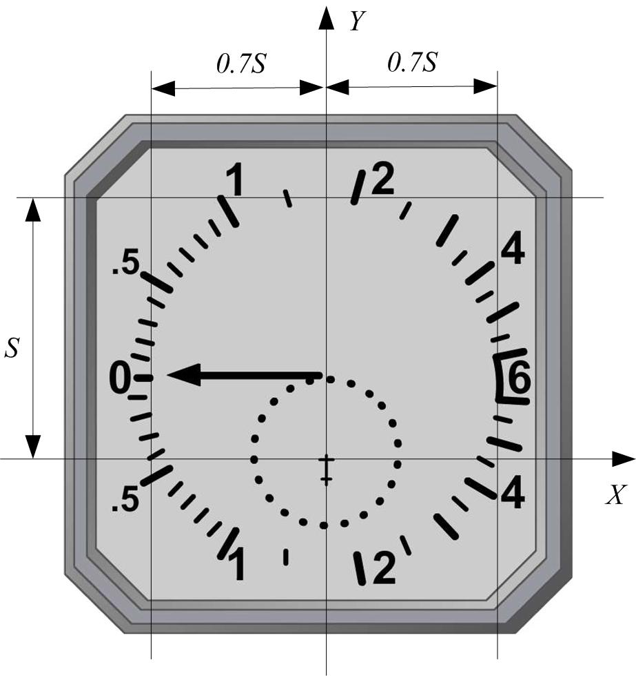
Рисунок 3.2 - Дисплей TCAS
Тоді положення зустрічного ПК може бути обране таким чином:
$x_{0}=S\left(1\text{.}4N\left(0,1\right)−0\text{.}7\right)$,
$y_{0}=S$,
де S – масштаб відображення інформації,
N(0,1) – випадкова величина, вибрана за нормальним законом розподілу.
Висота вибирається із:
$h=h_{v}−h_{m}+N\left(0,2h_{m}\right)$,
де
h_{v} – висота польоту власного ПК;
h_{m} – максимально можлива різниця висот між ПК.
На наступному кроці визначається траєкторія руху зустрічного ПК. Вона повинна проходити таким чином, щоб створилася загроза зіткнення літаків.
У якості траєкторії зустрічного руху ПК використаємо сценарій простого випадку у вигляді прямолінійної траєкторії. Траєкторія повинна починатися із вибраної точки положення зустрічного руху та перетинати траєкторію руху власного ПК (рис. 3.3).
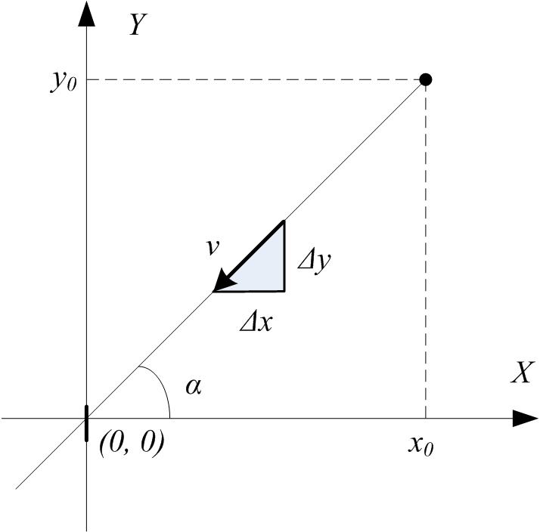
Рисунок 3.3 - Моделювання траєкторії руху
Тоді рівняння траєкторії зустрічного руху буде мати вигляд:
$y=\frac{y_{0}⋅x}{x_{0}}$.
Моделювання повітряного руху здійснюється шляхом дискретного моделювання з інтервалом часу t пересування ПК від одного місцеположення до іншого, а також із швидкістю V у відповідності до рівняння траєкторії:
$\begin{matrix}x_{i}=x_{i−1}−Δx \\ y_{i}=y_{i−1}−Δy\end{matrix}$,
$\begin{matrix}Δx=\text{Vt}\text{cos}\left(α\right) \\ Δy=\text{Vt}\text{sin}\left(α\right)\end{matrix}$,
де
$α=\text{tg}\left(\frac{y_{0}}{x_{0}}\right)$ - кут нахилу траєкторії.
Швидкість зближення може бути обчислена у такий спосіб:
$V=\frac{V_{v}}{\text{cos}\left(\text{90}−α\right)}+V_{\text{int}\text{ruder}}$,
де V_{intruder} - швидкість зустрічного ПК.
У загальному випадку V_{intruder} обирається випадковим чином, проте у межах не більше та не менше 10% від швидкості польоту власного ПК:
$V_{\text{int}\text{ruder}}=\left(V_{v}−0\text{.}1V_{v}\right)+N\left(0,0\text{.}2V_{v}\right)$.

Інтерактивний інтерфейс електронного тренажру
В основу електронного тренажера покладено алгоритми функціонування систем TCAS. Вони забезпечують виявлення ПК в межах зони спостереження та відстежують їх рух та положення [22]. Якщо ПК на зустрічному курсі знаходиться у безпосередній близькості від власного ПК система повідомляє пілота про це за допомогою мовних та візуальних повідомлень.
Навколо власного ПК система будує певну «захисну» повітряну зону, розміри якої залежать від висоти польоту. TCAS безперервно виконує аналіз траєкторій руху ПК, що знаходяться поблизу. У випадку виявлення загрози виникнення конфліктної ситуації між ПК у вигляді можливого перетину захисних зон система надає рекомендації щодо її вирішення. Визначивши час до найближчого небезпечного зближення ПК система видає різні повідомлення щодо усунення конфліктної ситуації. Такі рекомендації TCAS направлені на розведення ПК у вертикальній площині із збереженням безпечної відстані між ними.
Також при моделюванні видачі рекомендацій TCAS необхідно враховувати особливості побудови систем різних виробників та різних моделей. Відмінності стосуються різних підходів до визначення рекомендованої вертикальної швидкості розведення ПК при вирішені конфліктної ситуації.
Важливим елементом ЕНК TCAS є не тільки відображення візуальних повідомлень, а і генерація відповідних до ситуації мовних повідомлень:
- "Traffic",
- "Monitor vertical speed",
- "Climb ",
- "Descend ",
- "Climb, crossing climb ",
- "Descend, crossing descend ",
- "Increase climb ",
- "Increase descent ",
- "Climb, climb now! ",
- "Descent, descent now! ",
- "Adjust vertical speed, adjust",
- "Maintain vertical speed, maintain",
- "Maintain vertical speed, crossing maintain",
- "Clear of conflict".
Блочна структура побудови алгоритму роботи TCAS дозволяє виконувати моделювання відмов різних складових системи, таких як:
- відмова системи відображення інформації;
- відмова індикатора вертикальної швидкості;
- відмова антенної системи;
- відмова пульта керування;
- відмова літакового відповідача;
- неможливість визначення RA;
- неможливість визначення TA;
- відмова TCAS.
Однією з основних задач ЕНК є формування розуміння пілотом ситуації, що склалася у повітрі на основі інформації від TCAS та відпрацювання реакцій на команди системи. ЕНК повинен надавати можливість користувачу побачити принцип дії системи та навчитися сприймати і виконувати рекомендації TCAS.
Інтерактивна побудова інтерфейсу пульта керування дозволяє виконувати налаштування, необхідні для роботи системи, та дозволяє керувати режимами її роботи. TCAS різних виробників має різні режими роботи проте можна виділити такі основні режими:
- тільки повідомлення про повітряний рух;
- надання рекомендацій по вирішенню конфліктної ситуації;
- тестування;
- працює тільки літаковий відповідач.
Оскільки літаковий відповідач та TCAS є зв’язаними системами, то для керування їх роботою та режимами використовується комплексний пульт керування.
Виконані налаштування за допомогою інтерактивного пульта керування TCAS передаються у модуль моделювання алгоритмів роботи системи.
Рекомендації TCAS та інформація про повітряний рух відображається за допомогою одного з дисплеїв:
- суміщеного індикатора вертикальної швидкості та інформації TCAS;
- електронної системи відображення інформації;
- модифікованого дисплею радіолокаційної станції.
Моделювання системи відображення загалом складається з двох задач: моделювання відображення рекомендацій TCAS, що видаються на шкалі індикатора вертикальної швидкості та моделювання відображення повітряного руху навколо ПК.
Відображення символів повітряного руху на індикаторі вимагає врахування масштабу відображення, який задається на пульті керування. Відповідно до цього відмітки повітряного руху перераховуються у системі координат дисплея з врахуванням масштабу за формулами переходу:
$$\begin{matrix}x_{d}=\frac{l}{1\text{.}4Z}x, \\ y_{d}=\frac{l}{1\text{.}4Z}y,\end{matrix}$$
де
x_{d} , y_{d} – координати відмітки ПК у системі координат, зв’язаної з дисплеєм;
l – розмір зони відображення;
Z – масштаб.
Для розведення ПК у вертикальній площині за рекомендаціями TCAS користувач повинен змінювати вертикальну швидкість польоту виконуючи підказки системи. Рекомендовані межі допустимої вертикальної швидкості відображаються за допомогою відповідних різнокольорових дуг на шкалі приладу.
На рис.3.4 наведено інтерфейс електронного тренажера системи попередження зіткнень, що складається з трьох основних частин:
- пульт керування TCAS з літаковим відповідачем режиму S;
- стандартний дисплей TCAS;
- показник висоти та швидкості.
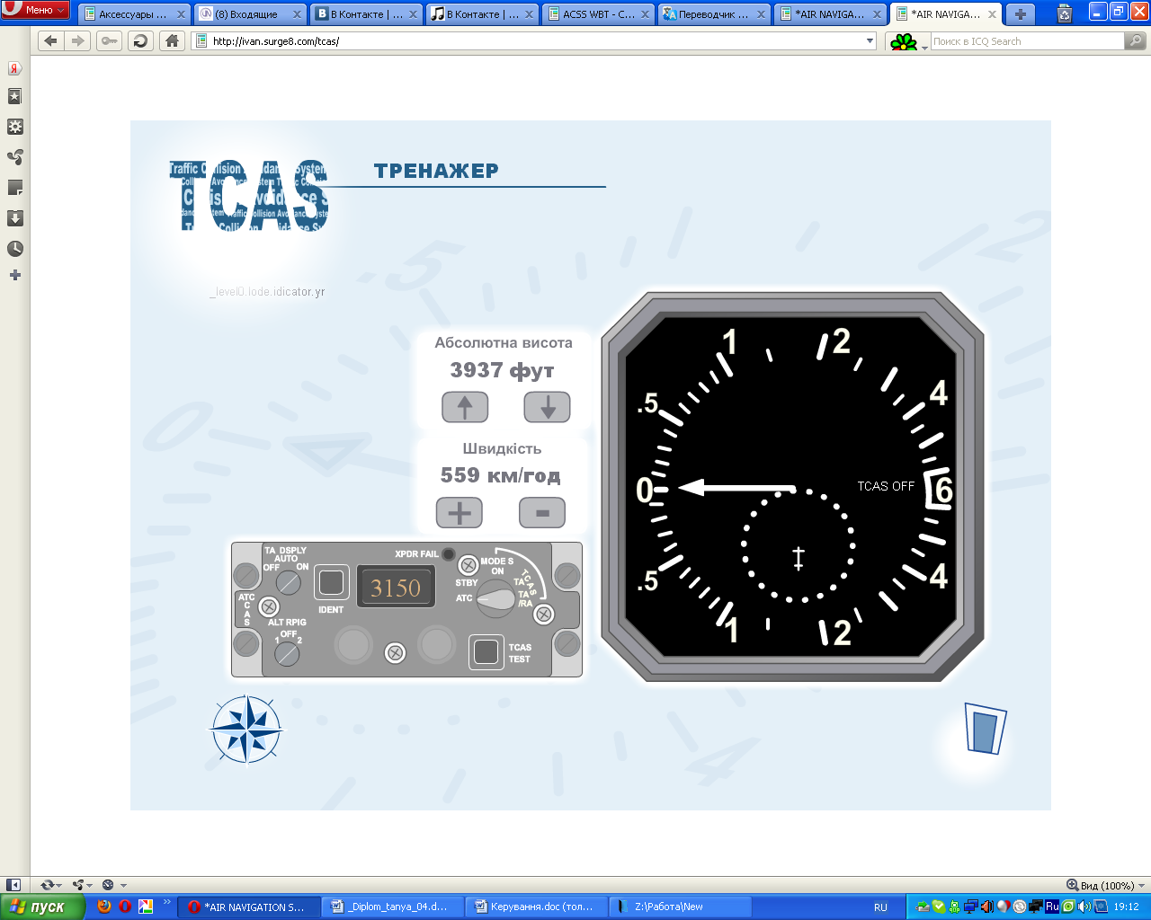
Рисунок 3.4 - Інтерфейс електронного тренажера
Пульт керування TCAS з літаковим відповідачем режиму S містить такі основні елементи керування (рис.3.5):
Рисунок 3.5 - Іінтерфейс пульту керування TCAS
1. Перемикач «TRAFFIC» (об'єкт повітряного руху). Він має такі фіксовані положення:
- «OFF» - система ТСAS не функціонує;
- «AUTO» - система ТСAS функціонує. У цій ситуації на дисплеї відображаються всі рекомендації RA, ТА і об'єкти повітряного руху, що наближаються. Це допомагає пілоту краще зорієнтуватися в ситуації. Інші об'єкти повітряного руху на дисплеї не відображаються.
- «ON» - система ТСAS функціонує (перемикач вибору режиму знаходиться в положенні «ТА ONLY» або «TA / RA»).
2. Кнопка «IDENT» (ідентифікація). Запускає літаковий відповідач на передачу сигналу. Інформація передається з борту ПК протягом 18 секунд, після натискання.
3. Вікно значень коду відповідача. У цьому вікні відображається встановлений 4-значний код відповідача режиму-S (код «4096»).
4. Лампочка відмови відповідача «XPNDR FAIL». Сигналізація жовтим кольором з’являється у випадку, коли відбувається відмова системи відповідача режиму-S.
5. П’ятипозиційний перемикач режимів роботи системи TCAS, що може мати такі положення:
- «TA / RA» - нормальний режимом експлуатації TCAS;
- «ТА» - система TCAS передає тільки попередження про повітряну обстановку;
- «STBY» - відповідач режиму-S перемикається в режим гарячого резерву, а система TCAS відключається;
6. Кнопка «ALT SOURCE» (джерело вимірювання висоти польоту). За допомогою цього двопозиційного перемикача виконується вибір в якості джерела даних про барометричну висоту польоту від висотоміра першого пілота (1), або висотоміра другого пілота (2).
7. Кнопка «TCAS TEST». При її короткочасному натисканні включається функція самотестування системи TCAS.
ВИСНОВКИ
Під час виконання науково-дослідної роботи були отримані наступні основні наукові результати:

На етапах 1-2:
1. Розроблено математичну модель ризиків виникнення небезпечних ситуацій при виконанні польоту, обумовлених втратою зв’язку екіпажу з наземними службами управління повітряним рухом. Аналітичні вирази, які описують модель, дозволяють чисельно визначити і оцінити значення ризику виникнення аварійної або катастрофічної ситуацій під час періоду відсутності зв’язку.
2. Розроблено метод моделювання класів повітряних ситуацій, що дозволяє сигналізувати про незаплановані відхилення ПК від заданої висоти польоту і визначати апріорні статистичні характеристики класів повітряних ситуацій для оцінки рівня ризику.

На етапах 3-4:
1. Розроблено узагальнений стохастичний метод оцінки потенційно-конфліктних ситуацій та ризику зіткнення літаків у системі управління повітряним рухом з урахуванням стохастичного характеру збурень, що призводять до відхилення літаків від заданих траєкторій польоту, і кореляційних залежностей у часі, а також з урахуванням особливостей процесу керованого польоту літака.
2. Запропоновано метод комп’ютерного моделювання оцінки ризику конфліктної ситуації, що базується на порівнянні результатів прямого статистичного моделювання процесу руху літаків з чисельним рішенням рівнянь ймовірності конфлікту. Отриманий алгоритм моделювання оцінки ймовірності конфлікту дозволяє здійснювати оптимізацію процесу обчислень при оперативному УПР шляхом попереднього розрахунку і зберігання необхідних імовірнісних параметрів.
3. Розроблено метод прогнозування ризику, що базується на використанні логістичної моделі оцінювання ймовірності небажаної події. Метод дозволяє прогнозувати ймовірність небажаної події під час польоту, використовуючи значення факторів, що впливають на безпеку польоту.
4. Запропоновано метод прийняття рішень для системи управління безпекою повітряного руху на основі апарату нейронних мереж. Розроблена модель нейронної мережі дозволяє у безперервному режимі формувати вектор ефективних керуючих впливів для системи управління безпекою польотів в залежності від факторів ризику аеронавігаційної системи.
5. Розроблено програму моделювання конфліктних ситуацій та оцінки ризику зіткнень ПК. Програма реалізує функціональний макет інтелектуальної системи моделювання багатоальтернативної ситуаційної оцінки ризиків при управлінні повітряним рухом і дозволяє виконувати широкий спектр експериментальних досліджень з імітацією небезпечних ситуацій, верифікацією алгоритмів оцінки ризику порушення норм безпечного розділення літаків та прийняттям управлінських рішень щодо зменшення рівня ризику
6. Розроблено алгоритми комп’ютерного моделювання управління ризиками, що дозволяють виконувати автоматизовану діагностику та прогнозування рівня безпеки польотів, здійснювати управління факторами ризику.

На етапах 5-6:
1. Розроблено методи та алгоритми моделювання багатоальтернативної оцінки ризику потрапляння ПК у небезпечні ситуації. Застосування для ситуаційної оцінки ризику під час польоту алгоритмів, що реалізують багатоальтернативне послідовне порогове правило, дає можливість істотно зменшити ймовірність катастрофи та здійснити запобіжний маневр у правильному напрямку за рахунок використання додаткових класів ситуацій, що передують катастрофічній ситуації.
2. Розроблено програму моделювання багатоальтернативної ситуаційної оцінки ризику, що дає змогу:
- виконувати задачі оцінки в реальному масштабі часу ймовірності виникнення різних класів повітряних ситуацій на основі спостережень;
- моделювати незаплановані відхилення ПК від заданої траєкторії руху.
3. Розроблено електронний навчальний комплекс з систем попередження зіткнень повітряних кораблів, який розрахований на одночасне навчання великої кількості користувачів через мережу Internet.
До складу електронного навчального комплексу входять:
- інтерактивна тренажерна програма системи попередження зіткнень літаків для задач навчання принципам функціонування системи TCAS та навичкам її керування;
- програми моделювання зустрічного повітряного руху та відмов системи TCAS для формування тренувальних вправ. Програми дозволяють відтворювати сценарії конфліктної ситуації з вибором випадкової траєкторії руху та варіанти відмов, що дає змогу відпрацьовувати реакцію на різні повідомлення TCAS
Основні результати роботи становлять науково-методологічну основу для створення новітніх інтелектуальних автоматизованих систем керування повітряним рухом в умовах переходу до нових концепцій організації повітряного руху та виконання польотів.

ПЕРЕЛІК ПОСИЛАНЬ
- Автоматизированная система дистанционного обучения и контроля знаний TCAS 2000 (Change 7) [Електронний ресурс] // Режим доступу: http://www.sisadminov.net/tcas/.
- Вальд А. Последовательный анализ. – Москва, Физматгиз, 1960. – 328 с.
- Гихман И. И., Скороход А. В. Введение в теорию случайных процессов. М.: Наука, 1977,568 с.
- Дороговцев А. Я. Элементы общей теории меры и интеграла. – Киев, Выща школа, 1989. - 152с.
- Закс Ш. Теория статистических выводов. Москва, Мир, 1975. - 776 с.
- Королюк В. С., Портенко Н.И., Скороход А. В., Турбин А. Ф. Справочник по теории вероятностей и математической статистике. - Москва, Наука. Главная редакция физико – математической литературы, 1985. – 640 с.
- Косенко Г. Г., Харченко В. П., Кукуш А. Г. Выбор порогов в многоальтернативном последовательном правиле для заданного среднего риска. Радиоэлектроника, 1996, т. 38, № 8, с. 59 – 64.
- Косенко Г. Г., Харченко В. П., Кукуш А. Г. Сходимость многоальтернативного последовательного порогового правила по коррелированным наблюдениям. Радиоэлектроника, 1994, т. 36, № 5, с. 11 – 17.
- Международная организация гражданской авиации. Группа экспертов по рассмотрению общей концепции эшелонирования. Совещание (6; 1988). Doc 9536, RGCSP/6 TOM 1. Доклад: Монреаль, 28 ноября - 15 декабря 1988 г..Т. 1/ИКАО.-Монреаль,1988. – 270 с.
- Международная организация гражданской авиации. Группа экспертов по рассмотрению общей концепции эшелонирования. Совещание (6; 1988). Doc 9536, RGCSP/6 TOM 2. Доклад: Монреаль, 28 ноября - 15 декабря 1988 г..Т. 2/ИКАО .-Монреаль,1988. – 672 с.
- Остроумов И.В., Кукуш А.Г., Харченко В.П. Оценка вероятности правильного распознавания по правилу Байеса при неточно известной плотности распределения // Известия высших учебных заведений. Радиоэлектроника. – 2007. – Т. 50, № 11. – С. 60-68.
- Остроумов І.В., Кукуш О.Г. Похибка при обчисленні ймовірності правильного розпізнавання класу повітряної ситуації // Матеріали VIII Міжнародної науково-технічної конференції „АВІА-2007”, 25-27 квітня 2007 р. - Київ; НАУ, 2007 р.- С. 21.5-21.9.
- Остроумов І.В., Кукуш О.Г., Харченко В.П. Багатоальтернативна класифікація ситуацій повітряного стану у разі, коли щільності розподілу ймовірності відомі неточно // Вісник НАУ. -2007. – Т. 31, № 1. – С. 73-77.
- Остроумов І.В., Харченко В.П. Методика оцінки ймовірності відхилення літака при багатоальтернативній класифікації ситуацій повітряного руху // Проблеми інформатизації та управління. -2008. №4 (22). – С. 72-77.
- Себер Дж. Линейный регрессионный анализ. – Москва, Мир, 1980. – 456 с.
- Сосулин Ю. Г., Шишман М. М. Теория последовательных решений и ее применение. – Москва, Радио и связь, 1985. – 210 с.
- Харченко В.П., Кукуш А.Г., Остроумов И.В. Оптимизация количества измерений координат при многоальтернативной классификации ситуаций воздушного движения // Кибернетика и вычислительная техника: Сб. науч. трудов. – Киев, 2007. – № 153. – С. 52-59.
- Харченко В.П., Остроумов І.В. Щільність ймовірності відхилення літального апарата від заданої висоти польоту // Електроніка та системи управління. -2008. №2 (16). – С.132-137.
- Ус А. А., Косенко Г. Г. Последовательное правило выбора решения, основанное на апостериорной вероятности. Радиоэлектроника, 1990, т. 32, № 2, с. 448 – 450.
- ACSS Training [Електронний ресурс] // Режим доступу: http://training.acsscustomerservices.com.
- Arinc TCAS Training program [Електронний ресурс] // Режим доступу: http://www.arinc.com/tcas/training.html.
- Introduction to TCAS II Version 7 / Federal Aviation Administration – U.S. department of transportation, 2000. – 45p.
- Overview of ACAS II / TCAS II. – Eurocontrol – 2009. – 32 p.
- Sun flight avionics training [Електронний ресурс] // Режим доступу: http://www.electronicflight.com.

